環境省
令和４年度 製品・サービスのライフサイクルを通じた
温室効果ガス排出量算定・表示推進事業

製品・サービスのカーボンフットプリントに係るモデル事業
公募要領

- 背景
令和３年６月に策定された「地域脱炭素ロードマップ」においては、あらゆる製品・サービスの温室効果ガス排出量が「見える化」され、国民が脱炭素に貢献する製品・サービスを選択できる社会を実現することが示されています。その実現のためには、企業が個別の製品・サービスのライフサイクルを通じた温室効果ガス排出量（CFP：カーボンフットプリント）の算定を行い、消費者にそれを伝える取組を推進することが必要になります。一方、現在は、CFPの算定・表示を行う難易度・業務負担や消費者への訴求が課題となり、取組に躊躇する企業も少なくありません。
そのため、本事業では我が国におけるCFPの取組を促進するため、CFPの算定及び表示・活用について支援を行い、先進的なロールモデルとなる企業の創出を目指します。本事業へ参加を希望する企業を以下のとおり公募します。
なお、本事業の運営は、環境省から委託を受けたボストン コンサルティング グループ合同会社 (以下、「BCG」という。) が事務局となって実施いたします。

- 本事業の内容
- 支援対象企業
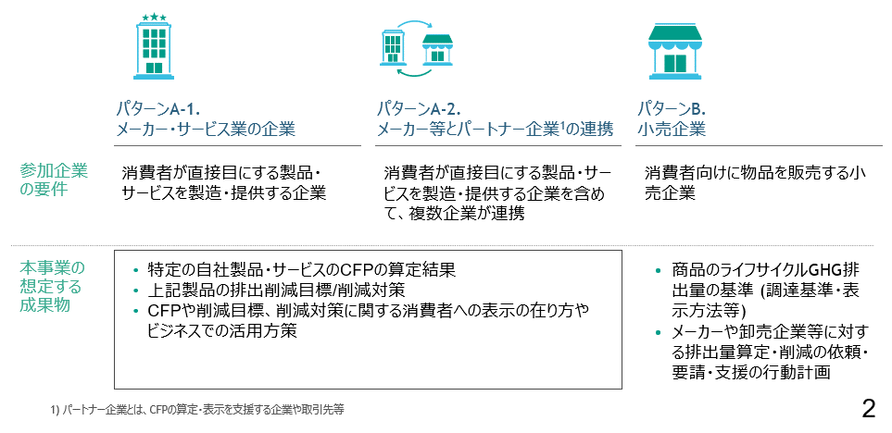
本事業では業種・取組の内容に応じ、以下の3つのパターンからの参加を募集しており、応募の際に希望するパターンを選択して頂きます。
- 実施内容
参加企業には、上記のパターンに応じて、以下の内容に取り組みます。
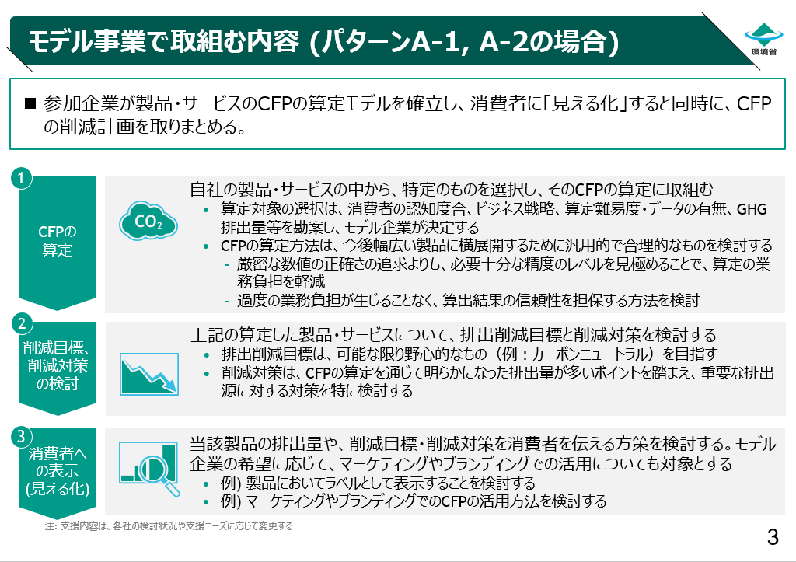
パターンA-1、A-2：製品・サービスのCFP算定・表示及びそのビジネス活用

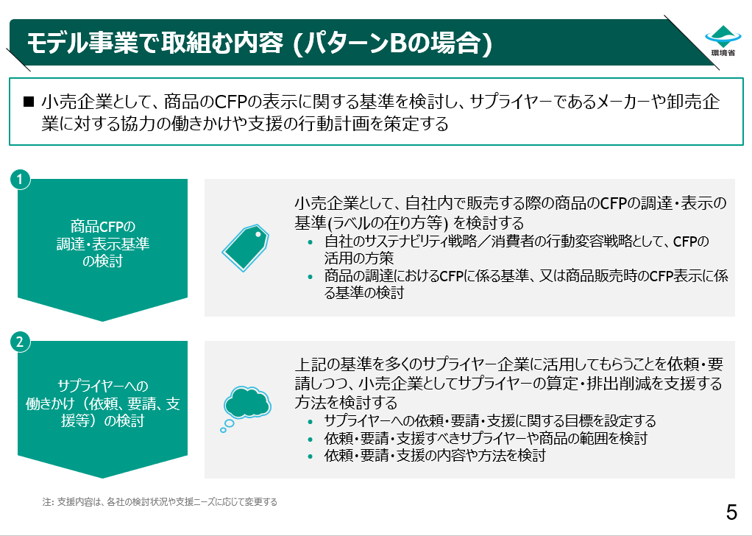
パターンB：CFPに係る基準やサプライヤーへの働きかけの検討

- 本事業で目指す新たなCFPのモデル
CFPの重要性が認識されつつあるものの、CFPの算定・表示を行う難易度・業務負担や消費者への訴求が課題となり、取組に躊躇する企業も少なくないのが現状です。本事業では、従来のCFPの算定・表示方法の課題を踏まえ、民間企業の創意工夫により、以下のような新たなモデルケースとなる意欲を持つ企業を積極的に支援します
- 厳密な数値の正確さの追求よりも、必要十分な精度のレベルを見極めることで、算定の業務負担を軽減
- 過度の業務負担が生じることなく、算出結果の信頼性を担保する方法を検討

- 実施及び支援スケジュール
採択決定後速やかにモデル事業の実施及び支援を開始し、2023年1月ごろまで支援を実施する予定です。参加パターンごとに、概ね以下のようなスケジュールで支援を進めることを想定しておりますが、実際のスケジュールや支援方法は参加企業各社の検討状況や支援ニーズに応じて調整させて頂きます。本事業の中には、参加企業の経営者にも3回程度打ち合わせにご出席いただき、議論を実施する予定です。(8月、10月、1月頃)

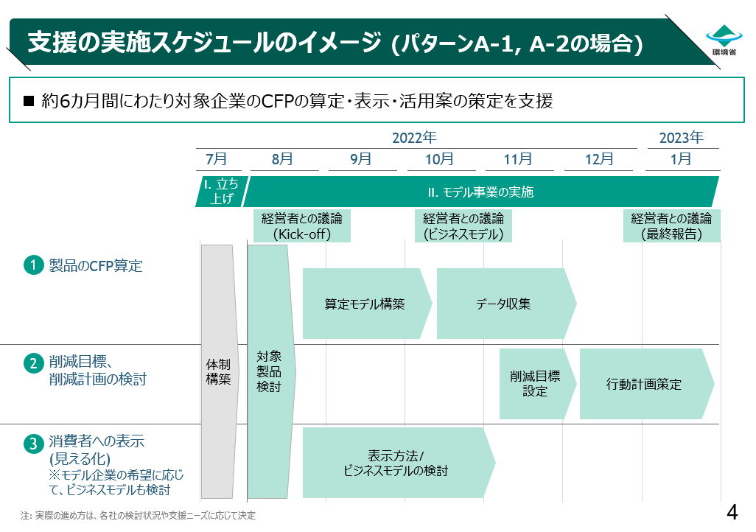
パターンA-1、A-2：製品・サービスのCFP算定・表示及びそのビジネス活用

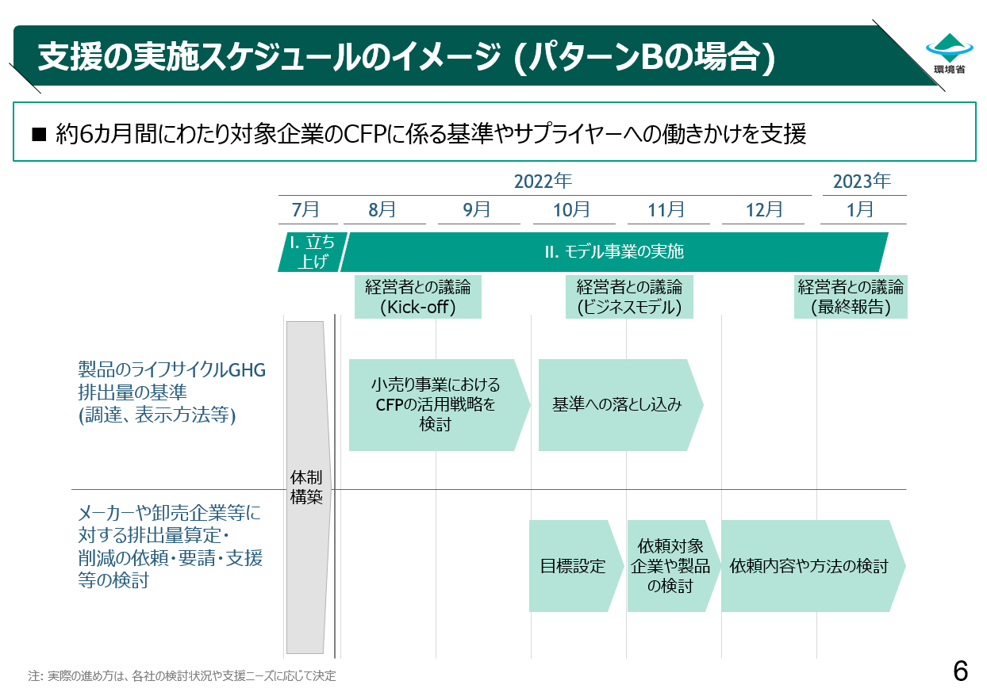
パターンB：CFPに係る基準やサプライヤーへの働きかけの検討

- 参加企業に求められる役割と支援の進め方
参加企業は、関連データ/情報収集、関係者ヒアリング/調整、分析、検討等を通じ、上記に記載されている内容に主体的に取り組んでいただきます。BCGは、ウェブ会議等で面談し、参加企業の取組に伴走します。具体的には、検討の進め方や内容に関するアドバイス、先進企業のベストプラクティスの紹介、経営陣との議論を通じた方向性の明確化等を実施します。
採択決定後速やかに本事業による支援を開始し、2023年1月ごろまで支援を実施する予定です。
(参加企業の希望する支援内容により、BCG以外の者を追加することがあります。)

- 成果物
参加企業には以下のことに取り組んだ結果を1月末まで環境省 地球環境局地球温暖化対策課 脱炭素ビジネス推進室に報告していただきます。
パターンA-1、A-2：製品・サービスのCFP算定・表示及びそのビジネス活用
    - 特定の製品のCFPの算定
    - 上記製品の排出削減目標/削減対策の検討
    - 排出量や削減目標/対策の消費者に対する表示（見える化）方法やビジネスでの活用方策の検討
パターンB：CFPに係る基準やサプライヤーへの働きかけの検討
- 商品の調達におけるCFPに係る基準、又は商品販売時のCFP表示に係る基準の検討
- メーカーや卸売企業等に対するCFP算定・削減の働きかけ（依頼、要請、支援等）の検討

- 本事業への参加方法
- 募集期間
令和４年６月２７日 (月) ～７月２２日 (金) １４時必着
- 応募手続き
- 申請書に必要事項を記載し、PDF 化したファイルを提出期限までに下記提出先に電子メールにて提出してください。提出された申請書は本支援の採択に関する審査、及び採択企業に対する支援メニューの検討以外の目的には使用しません。なお、申請書を提出した企業には、事務局から申請書の内容について問い合わせの連絡をさせて頂く場合がございます。
- 申請書提出先
E-mail： MOEcfp2022@bcg.com
- 参加企業の採択
  - 採択企業数
３つの参加パターンを合わせて４社 (共同参加の場合も１社とカウント) 程度
  - 採択基準
以下の採択基準から参加企業を選定いたします。
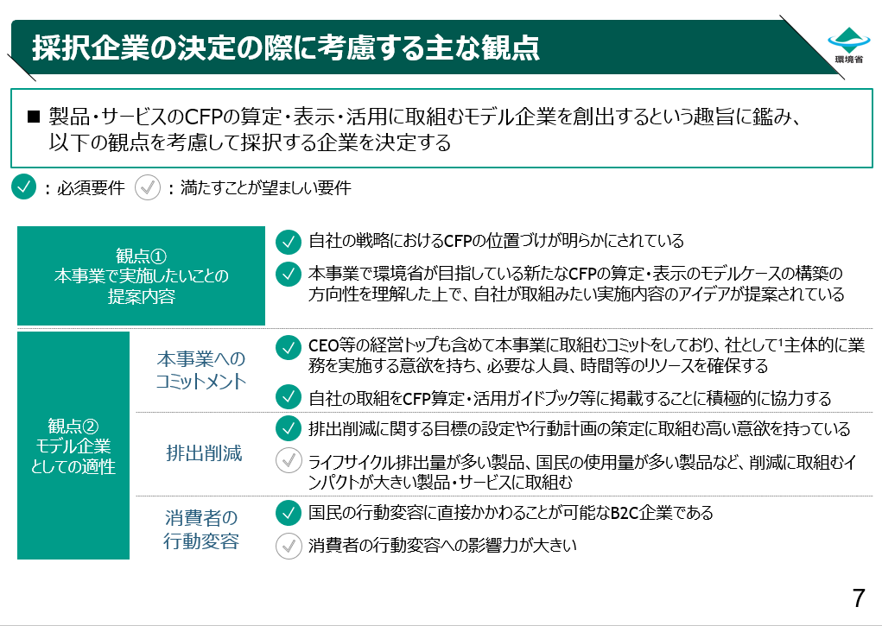
- 免責事項
- 本事業は、BCGが実施する。申請書を提出した企業は、本事業の採択に関する審査、及び採択企業に対する支援メニューの検討のため、申請書に係る情報が環境省のほかBCGにも、事業の実効性向上の観点から、情報を共有することに同意すること。
- 本事業に関する参加企業の活動にかかる費用は、原則として参加企業が負担すること。
- 本事業に参加する企業は、環境省WEBサイト等において支援事業の参加企業として公表する。また、不採択となった企業は公表しない。
- モデル事業において作成した資料の著作権は環境省及びBCGに属し、参加企業は非独占的使用権を許諾されるものとする (複製、改変に関しては自己利用のみ可能。)
- 参加企業が作成する資料の著作権については、参加企業に属するものとする。ただし、環境省ホームページの著作権に関する規定 (※) に則り、二次利用を許諾されたものとして扱うことに同意すること。
  - (URL) http://www.env.go.jp/mail.html
- 本事業において、環境省及びBCGに提供された企業情報及び個人情報については、本委託事業の遂行に必要とされる範囲に限り、環境省、BCG及び提携先が使用することに同意すること。
- 本事業に著しい支障を与えると判断される場合においては、本事業を中止する場合がある。
- 参加企業は、参加企業の役員等が、暴力団又は暴力団員でないこと、自己、自社若しくは第三者の不正の利益を図る目的又は第三者に損害を加える目的をもって、暴力団又は暴力団員を利用するなどしていないこと、暴力団又は暴力団員に対して、資金等を供給し、又は便宜を供与するなど直接的あるいは積極的に暴力団の維持、運営に協力し、若しくは関与していないこと、暴力団又は暴力団員と社会的に非難されるべき関係を有していないことについて、確約したものとする。万一、暴力団又は暴力団員と社会的に非難されるべき関係を有していることが明らかになった場合は、支援を中止する。

- お問い合わせ先
ボストン コンサルティング グループ合同会社
E-mail： MOEcfp2022@bcg.com

別添

個人情報のお取り扱いについて

モデル事業の応募申請書に記載されるご本人様の情報は、「個人情報」に該当しますので、ボストン コンサルティング グループ合同会社 (以下、当社といいます) が、個人情報の保護のため、必要なセキュリティ対策を講じ、適切に取扱います。具体的には、以下のように対応させていただきますので、ご同意の上で、ご応募くださいますようお願いいたします。

- 個人情報の取扱いは、「個人情報のお取り扱いについて」（当資料）に従って対応いたします。
- ご連絡いただいた個人情報は、以下の目的のために利用します。
- 「令和４年度製品・サービスのライフサイクルを通じた温室効果ガス排出量算定・表示推進事業」に関するご連絡。
- ご連絡いただいた個人情報の利用について
- 2. に示す利用目的の範囲を超えて、ご担当者様の個人情報を利用することはありません。それ以外の目的で個人情報を利用する場合は、改めて目的をお知らせし、同意を得るものといたします。
- 2. に示す目的に限り、ご担当者様の個人情報を本事業の委託元である環境省および提携先に提供いたします。
- 利用目的終了後は、当社管理分については当社が責任を持って廃棄いたします。

【個人情報の取扱いに関するご連絡先、苦情・相談窓口】
開示、訂正、利用停止等のお申し出は、下記窓口までご連絡下さい。
ボストン コンサルティング グループ合同会社 小川 卓也
電話：03-6387-2724、E-mail： ogawa.takuya@bcg.com

【当社の個人情報保護管理者】
ボストン コンサルティング グループ合同会社 竹田 泰代
電話：03-6387-2732、E-mail： takeda.yasuyo@bcg.com

当社の「プライバシーポリシー」をご覧になりたい方は
https://www.bcg.com/about/privacy-policyをご覧下さい。

https://www.cas.go.jp/jp/seisaku/datsutanso
「2-(1) 支援対象企業」を参照。

